React项目: 网易严选

## 一、项目描述

1. 此项目为一个前后台分离的电商的SPA, 前端应用
2. 包括首页、首页导航子菜单页、识物页、分类页、购物车页、个人中心页、登录/注册页等模块
3. 前端: 使用React全家桶+ES6+Webpack等技术
4. 采用模块化、组件化、工程化的模式开发

## 二、项目功能界面

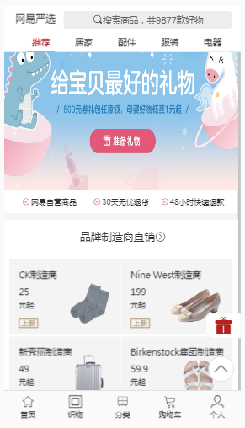

主界面图1 主界面图2

 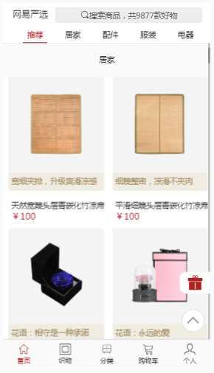

主界面图3 主界面图4

 

搜索页图 识物界面图1

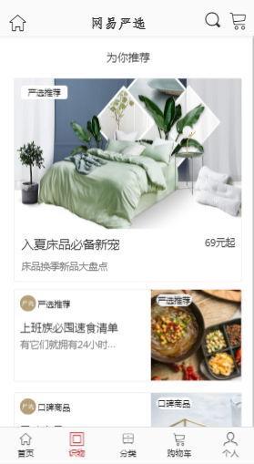 

识物界面图2 识物界面图3

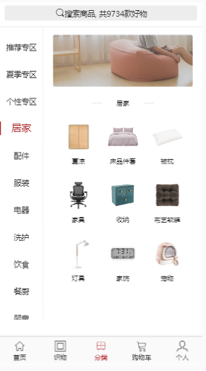 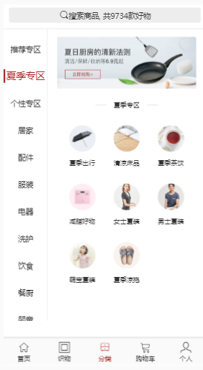

分类界面图1 识物界面图2

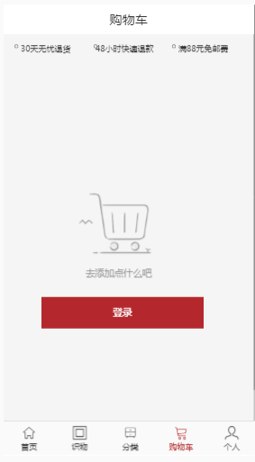 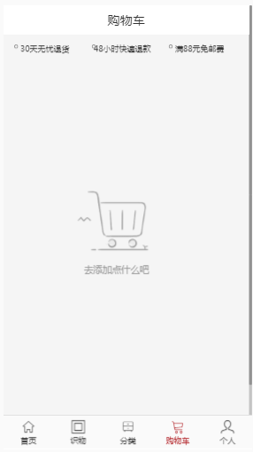

购物车（未登录）界面图 购物车（已登录）界面图

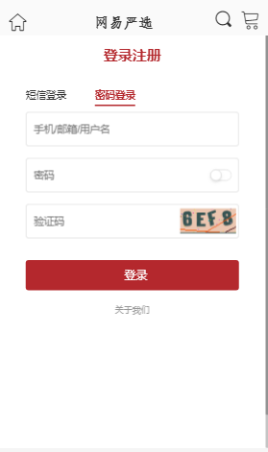 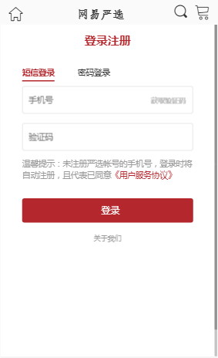

密码登录界面图 短信登录界面图



登录成功的个人界面图

## 三、技术选型

1. 前台数据展现/交互/组件化:react react-router-dom redux

2. 前后台交互:ajax请求，axios async/await

3. 模拟数据：mockjs

4. 模块化：ES6 babel

5. 项目构建/工程化：webpack react-create-app eslint

css使用的是styl,所以得修改webpack配置

1.先弹射出webpack所有配置(!!!PS: 此操作是不可逆的)

```js

／／ 使用npm的方式

npm run eject

// 使用yarn的方式

yarn run eject

// react-cli会询问你是否执行操作，并提示你这个操作是不可逆的

* 2.在弹射出来的config文件夹下找到webpack.config.dev.js

// 在module rules里面添加stylus-loader的规则

module: {

strictExportPresence: true,

rules: [

...

oneOf: [

...

{

test: /\.styl$/,

loaders: ['style-loader', 'css-loader', 'stylus-loader']

},

]

]

...

}

* 3.在file-loader添加对.styl文件的解析

```js

// 在oneOf的最底部找到file-loader

{

exclude: [/\.(js|jsx|mjs)$/, /\.html$/, /\.json$/, /\.styl$/], // 添加styl文件的解析

loader: require.resolve('file-loader'),

options: {

name: 'static/media/[name].[hash:8].[ext]',

},

},

1. 轮播图：swiper
2. 滚动：better-scroll

## 四、前端路由

**一级路由：**

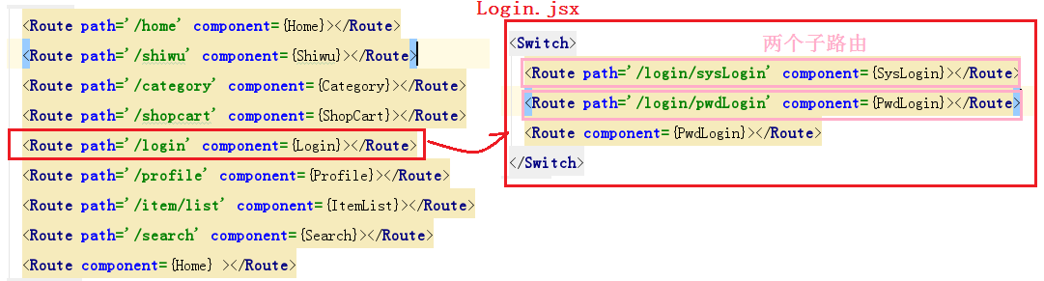

## 五、能从此项目中学到什么?

### 流程及开发方法

1. 熟悉一个项目的**开发流程**
2. 学会**组件化、模块化、工程化**的开发模式
3. 掌握使用**create-react-app**脚手架初始化react项目开发
4. 学会使用mockjs后台响应数据，实现前台动态数据展现

### React插件或第三方库

1. 学会使用**react-router-dom**开发单页应用
2. 学会使用**axios**与后端进行数据交互
3. 学会使用**redux+react-redux+redux-thunk**管理应用组件状态
4. 学会使用swiper实现移动端无缝滑屏
5. 学会使用better-scroll实现

## 项目的实现

### 项目(前端)源码目录设计

在项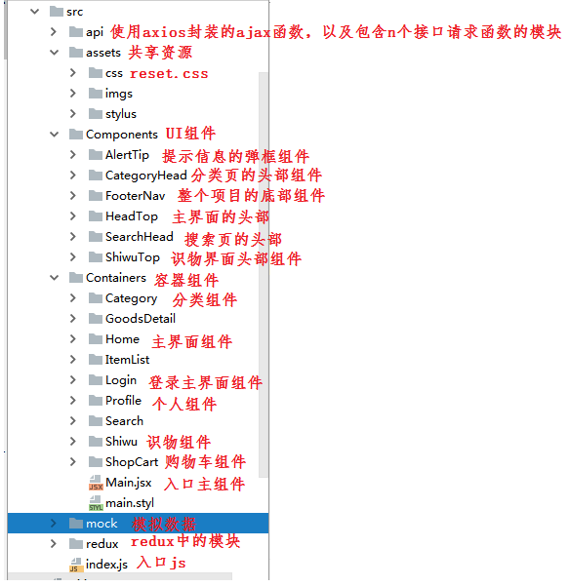

componentWillReceiveProps(newProps){  
 this.setState({  
 headCateList:newProps.headCateList  
 })